AeroSafe
Application intelligente de surveillance et d'analyse des données aéronautiques

Cours : Génie Logiciel et Développement Opérationnel — IPSA Bachelor 3
Groupe : Lucas, Teddy, Tov, Ryan

Plan

- Présentation générale
- Présentation du projet
- Contexte pédagogique
- Problématique

Périmètre du projet
- Ce qui est inclus
- Ce qui est exclus

Spécification détaillée
- Description des fonctionnalités
- Maquette ou schéma

Expression des besoins
- Besoins fonctionnels
- Besoins non fonctionnels
- Cible / utilisateurs finaux

Contraintes
- Contraintes techniques
- Contraintes budgétaires
- Contraintes de délai
- Contraintes réglementaires

Livrables attendus
- Liste des livrables
- Format et modalités de livraison

Aspect contractuel
- Propriétés intellectuelles
- Confidentialité
- Pénalités

Réception et validation du projet
- Critères d’acceptation
- Modalités de test

Présentation générale

1. Présentation du projet
Ce projet vise à concevoir et développer une application complète de surveillance et d'analyse de données aéronautiques, en couvrant l'ensemble du cycle de vie logiciel : analyse des besoins, conception, développement, tests, intégration continue et déploiement.

2. Contexte pédagogique
Ce projet est réalisé dans le cadre du cours de Génie Logiciel et Développement Opérationnel, IPSA Bachelor 3, par le groupe Lucas, Teddy, Tov et Ryan. Il a pour objectif de mettre en pratique l'ensemble du cycle de vie d'un projet logiciel, de l'expression du besoin à la mise en production, dans une démarche proche des conditions réelles d'un projet client/prestataire.

3. Problématique
Comment concevoir une application capable d'exploiter en quasi-temps réel les données de vol issues d'OpenSky Network afin de détecter automatiquement des situations anormales (retard de contact, position obsolète, variations importantes d'altitude, de vitesse ou de direction) et d'en informer de manière fiable et compréhensible un superviseur ?

Périmètre du projet

1. Ce qui est inclus
- Consultation d'un aéronef : recherche et affichage de ses informations.
- Analyse des données de vol : position, altitude, vitesse, direction, évolution temporelle et statistiques de vol.
- Trajectoires : reconstruction et visualisation sur une carte.
- Moteur de règles métier avec cinq règles initiales :
  - R1 : délai trop important depuis le dernier contact — seuil : > 5 minutes
  - R2 : position trop ancienne — seuil : > 10 minutes
  - R3 : forte variation d'altitude — seuil : > 300 ft/s
  - R4 : forte variation de vitesse — seuil : > 100 kt en moins d'1 minute
  - R5 : changement important de direction — seuil : > 45° en moins d'1 minute
- Alertes : génération et enregistrement en base (aéronef, règle, date et heure, valeur observée, seuil, message explicatif).
- Dashboard de supervision pour le profil Superviseur.
- Authentification et gestion des rôles : profils Utilisateur et Superviseur.
- Données : exploitation des données de l'OpenSky Network, stockées dans PostgreSQL.
- Architecture: interface web, API FastAPI, base PostgreSQL.
- Cycle de vie logiciel : spécification, conception UML, développement, tests, Git, CI/CD, Docker, déploiement, documentation.
- Fonctionnalités optionnelles : niveau de criticité des alertes et module d'IA de détection d'anomalies, avec score d'anomalie et comparaison avec l'approche par règles.

2. Ce qui est exclu
- Usage opérationnel réel (proposition) : AeroSafe est un outil pédagogique, il ne remplace aucun système de sécurité aérienne ou de contrôle du trafic.
- Collecte de données en propre (proposition) : pas d'antenne ADS-B, seules les données OpenSky sont utilisées.
- Application mobile native (proposition).
- Notifications externes (proposition) : pas d'e-mail ni de SMS, les alertes sont consultables dans l'application.
- Couverture mondiale exhaustive (proposition) : la surveillance se limite à une zone géographique définie.

Spécification détaillée

1. Description des fonctionnalités
L'utilisateur peut rechercher les informations d'un aéronef afin d'analyser ses données de vol (position, altitude, vitesse, direction, évolution temporelle et statistiques de vol), telles que définies dans le périmètre du projet. À partir de ces données récupérées, l'application reconstruit la trajectoire de l'aéronef et permet sa visualisation sur une carte.
Le superviseur peut accéder à un dashboard de supervision pour visualiser l'ensemble des aéronefs suivis et consulter les alertes générées par le système. Le système applique en continu un moteur de règles métier, R1 à R5, sur les données de vol pour détecter automatiquement les situations anormales, et enregistre chaque alerte déclenchée en base avec l'aéronef concerné, la règle appliquée, la date et l'heure, la valeur observée, le seuil dépassé et un message explicatif. L'utilisateur et le superviseur doivent s'authentifier pour accéder à l'application, chacun avec les droits correspondant à son profil.

2. Maquette
Diagramme de cas d'utilisation — AeroSafe
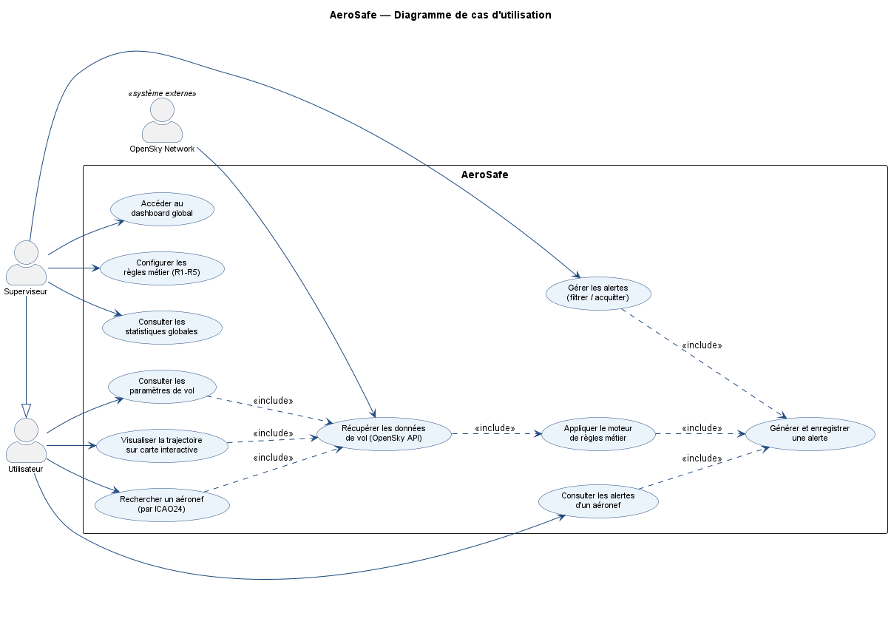

L'écran de recherche affiche une barre de recherche centrée en haut de page, dans laquelle l'utilisateur saisit un identifiant d'aéronef ou un indicatif de vol ; les résultats correspondants apparaissent sous forme d'une liste déroulante juste en dessous, avec pour chaque aéronef son identifiant, son type d'appareil et son statut actuel. En sélectionnant un aéronef dans cette liste, l'utilisateur accède à sa fiche détaillée, organisée en deux zones principales : à gauche, un panneau affichant les données de vol sous forme de valeurs chiffrées et de courbes d'évolution temporelle, à savoir l'altitude, la vitesse et la direction ; à droite, une carte interactive occupant la majorité de l'écran, sur laquelle la trajectoire de l'aéronef est tracée sous forme d'une ligne continue, avec des points marquant les positions successives enregistrées. Le dashboard de supervision, accessible uniquement au profil Superviseur, présente en haut de page un bandeau récapitulatif indiquant le nombre d'aéronefs actuellement suivis et le nombre d'alertes actives, suivi d'un tableau listant les alertes en cours avec, pour chacune, l'aéronef concerné, la règle déclenchée, l'heure de détection et un bouton permettant d'afficher le détail de l'alerte ; une carte globale, positionnée sous ce tableau, permet de visualiser en un coup d'œil la position de l'ensemble des aéronefs suivis. Contrairement à l'utilisateur, qui ne visualise qu'un aéronef à la fois via l'écran de recherche, le superviseur dispose ainsi d'une vue d'ensemble de tous les aéronefs suivis ainsi que des alertes en cours, ce qui constitue la principale différence entre les deux profils. Enfin, l'écran de connexion se limite à un formulaire centré, comprenant un champ identifiant, un champ mot de passe et un bouton de connexion, qui redirige l'utilisateur ou le superviseur vers l'écran de recherche ou vers le dashboard selon son profil.

Expression des besoins

Besoin fonctionnel

- Le système doit permettre à l'utilisateur de rechercher un aéronef et d'en consulter les données de vol.
- Le système doit permettre de reconstruire et d'afficher la trajectoire d'un aéronef sur une carte. Le système doit appliquer automatiquement les règles métier R1 à R5 sur les données de vol et générer une alerte en cas de détection.
- Le système doit permettre au superviseur de consulter un dashboard listant les aéronefs suivis et les alertes actives. Le système doit gérer l'authentification et distinguer les droits d'accès selon le profil, Utilisateur ou Superviseur.

Besoins non fonctionnels :
L'application doit rester réactive lors de la consultation des données de vol et de l'affichage des trajectoires, avec un temps de réponse raisonnable même lors de l'analyse de plusieurs aéronefs. Les données d'authentification et les comptes utilisateurs doivent être protégés, conformément aux exigences du RGPD, et l'accès au dashboard doit être strictement réservé au profil Superviseur. L'application doit rester disponible et fonctionner de manière stable pendant les démonstrations et les phases de test, sans nécessiter d'intervention manuelle en cas d'erreur mineure. L'interface doit rester simple et compréhensible pour un utilisateur non technique, avec des informations de vol présentées de façon claire et une prise en main rapide. Des couleurs dans l’interface, peuvent être mise pour faciliter la maniabilité de l’utilisateur sur celle-ci.

Cible / utilisateurs finaux :
AeroSafe s'adresse à deux profils d'utilisateurs. L'Utilisateur est une personne souhaitant consulter les informations et la trajectoire d'un aéronef, sans besoin de supervision globale. Le Superviseur est une personne chargée de surveiller l'ensemble des aéronefs suivis et de réagir aux alertes générées par le système. Dans le cadre de ce projet pédagogique, ces deux profils seront incarnés par les membres du groupe et, le cas échéant, par le corps enseignant lors de la démonstration.

Contraintes

1. Contraintes techniques
L'application doit s'appuyer sur l'architecture définie dans le périmètre du projet, à savoir une interface web, une API développée avec FastAPI et une base de données PostgreSQL, en exploitant exclusivement les données mises à disposition par l'OpenSky Network. (AUTRES CONTRAINTES A DEFINIR)

2. Contraintes budgétaires
Le projet étant réalisé dans un cadre pédagogique, il ne dispose d'aucun budget réel ; seuls des outils gratuits ou open source seront utilisés. (AUTRES CONTRAINTES A DEFINIR)

3. Contraintes de délai
Le projet doit être rendu au mois de décembre 2026, la date exacte n'étant pas encore fixée par l'IPSA. (AUTRES CONTRAINTES A DEFINIR)

4. Contraintes réglementaires
L'application doit respecter les conditions d'utilisation de l'OpenSky Network, qui n'autorisent qu'un usage non commercial des données, ainsi que les exigences du RGPD concernant la gestion des comptes utilisateurs. (AUTRES CONTRAINTES A DEFINIR)
Livrables attendus

1. Liste des livrables
Le projet donne lieu à la livraison du code source de l'application (interface web, API FastAPI, scripts liés à la base de données), de la documentation associée (cahier des charges, spécifications, diagrammes de conception UML), ainsi que d'un rapport de projet présentant le travail réalisé et les choix effectués.

2. Format et modalités de livraison
Le code source est déposé sur un dépôt Git, le cahier des charges et le rapport de projet sont rendus au format numérique (Word ou PDF), et le projet fait l'objet d'une soutenance orale devant un jury.

Aspect contractuel

1. Propriétés intellectuelles
(Qui est le client ?)

2. Confidentialité
(Qui est le client ?)

3. Pénalités
(Qui est le client ?)

Réception et validation du projet

1. Critères d'acceptation
Le projet est considéré comme conforme si les fonctionnalités définies dans le périmètre du projet sont opérationnelles et si la démonstration devant le corps enseignant valide le bon fonctionnement de l'application.

2. Modalités de test
Les fonctionnalités sont testées tout au long du développement, puis validées lors d'une démonstration finale devant le corps enseignant.

